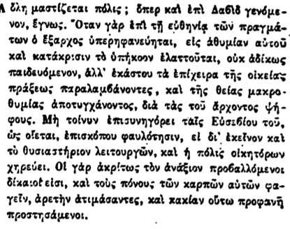

Η όλη μαστίζεται πόλις ; ὅπερ καὶ ἐπὶ Δαβὶδ γενόμενον, ἔγνως. Όταν γὰρ ἐπὶ τῇ εὐθηνίᾳ τῶν πραγμάτων ὁ ἔξαρχος ὑπερηφανεύηται, εἰς ἀθυμίαν αὐτοῦ καὶ κατάκρισιν τὸ ὑπήκοον ἐλαττοῦται, οὐκ ἀδίκως παιδευόμενον, ἀλλ ̓ ἑκάστου τὰ ἐπίχειρα τῆς οἰκείας πράξεως παραλαμβάνοντες, καὶ τῆς θείας μακροθυμίας ἀποτυγχάνοντος, διὰ τὰς τοῦ ἄρχοντος ψήφους. Μὴ τοίνυν ἐπισυνηγόρει ταῖς Εὐσεβίου τοῦ, ὡς οἴεται, ἐπισκόπου φαυλότησιν, εἰ δι' ἐκεῖνον καὶ τὸ θυσιαστήριον λειτουργῶν, καὶ ἡ πόλις οἰκητόρων χηρεύει. Οἱ γὰρ ἀκρίτως τὸν ἀνάξιον προβαλλόμενοι δίκαιοί εἰσι, καὶ τοὺς πόνους τῶν καρπῶν αὐτῶν φαγεῖν, ἀρετὴν ἀτιμάσαντες, καὶ κακίαν οὕτω προφανή προστησαμενοι